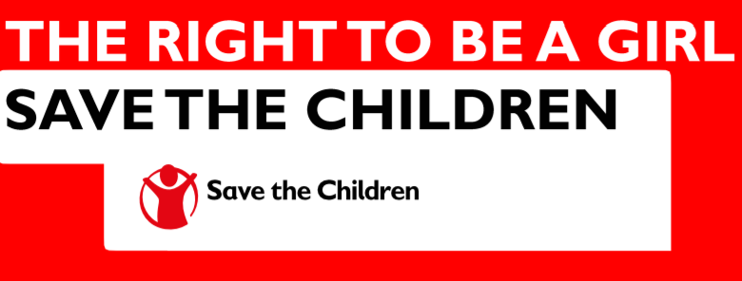

25 de noviembre Derecho a ser una niña

DE PEQUEÑA NOVIA A HEROÍNA COMUNITARIA
LA HISTORIA DE MUNNI

28 Octubre 2020
Munni, de 13 años, estaba comprometida y tenía que casarse, como tantas niñas en los suburbios de Patna, India, donde ella vive. De ser así, le esperaban un futuro de embarazo precoz, el fin de su educación y unas perspectivas laborales insignificantes.
Afortunadamente, su madre y nuestros compañeros y compañeras de Save the Children en la comunidad tenían otras ideas. Munni comparte una casa muy pequeña con sus padres, varios hermanos, un abuelo y su abuela que está enferma. Si quería salir de las condiciones de pobreza en las que vivía tenía muy claro que tenía que estudiar.

EL PELIGRO DEL MATRIMONIO FORZOSO EN NIÑAS
Nuestro equipo trabajó sin descanso con la familia de Munni para que entendieran los riesgos del matrimonio forzoso. Una vez que tuvimos el respaldo de su familia, nos aseguramos de que la educación de Munni se convirtiera en la primera prioridad. Munni se unió a uno de nuestros programas locales, donde fue asistida en su aprendizaje y aprendió mucho más que lo habitual, por ejemplo, cómo prestar primeros auxilios.
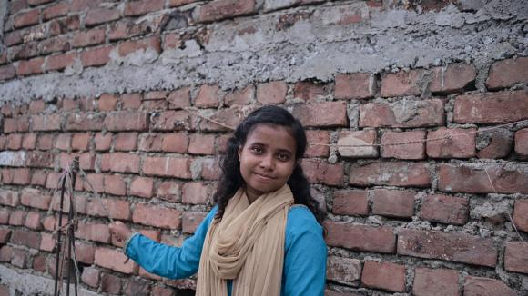

Con el tiempo, estudiando en la escuela y aumentando sus capacidades, pensó que si tenía estudios podía compartir sus conocimientos con la gente de su comunidad, los que ella llama sus “hermanos y hermanas”.
Comenzó a dar clases para mujeres locales, con el respaldo del equipo de nuestra organización, enseñándoles a leer y escribir, la aritmética y ofreciéndoles información sobre salud y resolución de problemas familiares.

MUNNI: UNA REFERENCIA LOCAL
Tras el escepticismo inicial, actualmente asisten a sus clases 20 mujeres.
"Todas han aprendido a escribir su nombre", declara Munni, que ahora tiene 16 años y se ha convertido en una persona respetada de su comunidad. “Y cuando digo que hagan algo importante para su salud, me creen”. Las mujeres también han ganado confianza y ahora no tienen miedo de hablar por sí mismas.
La lucha contra el matrimonio forzoso en niñas y la promoción de oportunidades para ellas son partes cruciales del nuestro trabajo.

